Resource: Animals in the Bible
Animals in the Bible © United Bible Societies, 2025. Adapted from: All Creatures Great and Small: Living Things in the Bible, by Edward R. Hope © 2005 United Bible Societies. This work is licensed under Creative Commons Attribution-ShareAlike 4.0 International (https://creativecommons.org/licenses/by-sa/4.0/).

Animals in the Bible

标题：鹤（crane）

3.5 标题：鹤（crane）

经文出处Hebrew 来：עָגוּר (音译：‘agur)ISA 38:14, JER 8:7

讨论
鹤 (© Zeynel Cebeci (Wikimedia Commons))在ISA 38:14 中，这个词语有些疑问，出现在短语sus ‘agur 中。短语似乎是一个名词后面跟着一个限定名词，所以这是一种鸟（一种雨燕）而非两种鸟的名字。因此，NEB 、JB 、REB 和NAB 把这个短语翻译为"swallow"（"燕子"）；而KJV 、RSV 和NIV 则将其译为两种鸟，即"燕子或鹤"。KJV 的翻译者似乎颠倒了两种鸟的顺序，译作"鹤或燕子"。但是，在JER 8:7 中，所有译本都将该词视为一个普通名词，尽管解释不同。
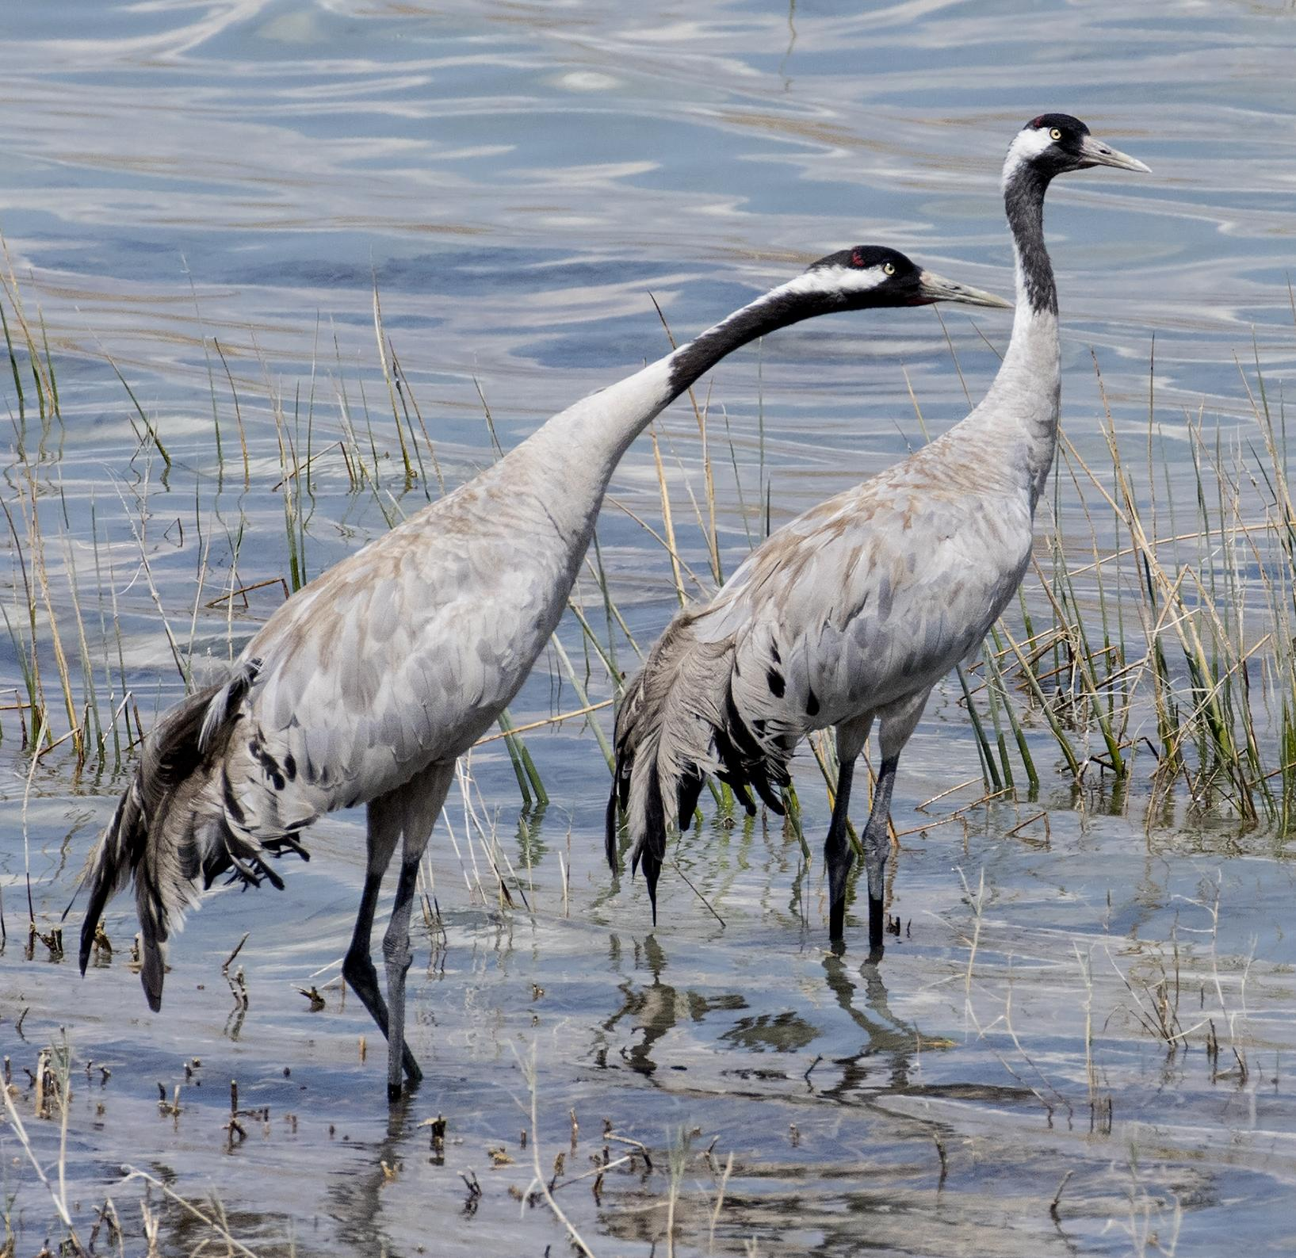
在《耶利米书》的这节经文中，将‘agur 译为"鹤"是非常合理的。首先，鹤是迁徙经过以色列的候鸟之一，每年都有成千上万只鹤从欧洲和亚洲迁徙到非洲度过夏天，并在第二年的3月返回。它们只在以色列地停留几天，然后继续前行，大声叫着从天空中飞过。其次，译为"鹤"整齐地保留了希伯来诗歌的结构和意象。这种结构就是所称的"交叉平行结构"。在这个经节的"交叉平行结构"中提到了四种鸟，第一种和最后一种形成一对，中间两种也形成一对：鹳、鸽子、雨燕、鹤。这是希伯来诗歌常见的特征。这里的"鹳"和"鹤"配对，因为两者都是经过以色列的候鸟，都有长颈和长腿，并且大小相近，所以这样配对是很自然的。最后，‘agur 在现代希伯来文中是鹤，不过这点也许不太重要。有些希伯来文学者将这个词与动词ga‘ar （意为"叫"）联系起来，指鹤响亮的叫声。
将‘agur 译为"画眉鸟"（"thrush"；NIV 、TEV ）或"歪脖鸟"（"wryneck"；NEB 、REB ；一种啄木鸟），破坏了这节经文的诗歌结构。此外，虽然这两种小鸟都是候鸟，但人们很难注意到它们来到了以色列地，因为它们只是三三两两地迁徙，而非成群结队。歪脖鸟是旅鸟，在以色列地停留的时间很短。有些人认为画眉鸟的啼声足以宣布它的到来，但应该记住，这种画眉鸟大多在春天啼叫，但在秋末才来到以色列。

描述
鹤是长着长腿、长颈的大型鸟类，以其优雅的舞蹈表演闻名，特别是在繁殖季节。但是在其他时候，一小群鹤也会开始"跳舞"，身体上下蹲伏，跳跃，转圈。JER 8:7 中提到的鹤很可能是欧亚鹤或灰鹤（学名Grus grus ）。这是一种灰色的大鸟，头顶有一丝红色，面颊微白，翼展超过2米（6英尺），有长长的脖子和长长的裸腿。灰鹤的行为非常像鹳，大部分时间都在地上寻找青蛙、蜥蜴、蚱蜢和其他昆虫为食。
欧歌鸫（学名Turdus philomelos ）是一种浅褐色的鸟，胸部有斑点。和大多数画眉鸟一样，欧歌鸫很多时间都在地上寻找昆虫和蚂蚁。这种鸟独自或成对生活在树木繁茂的地区；叫声非常动听、复杂，由清晰的哨音、颤音和唧唧声组合而成。
歪脖鸟（学名Jinx torquilla ）的外形与小啄木鸟相似，呈杂色，胸部为红色；以蚂蚁为食，大部分时间都在地上或者树枝、树干上寻找蚂蚁；生活在树林和果园里。

特殊意义或象征意义
这种鸟是圣经中提到的具有迁徙习性的鸟类之一。

翻译
在ISA 38:14 中，最好将短语sus ‘agur 译为一种鸟，即雨燕。参3.23 燕子、雨燕 (swallow, swift) 。
除了南美洲、新西兰和一些小岛屿地区，世界各地都可见到鹤的身影。因此在世界的大部分地区，不难找到一个表示某种当地鹤的词语。然而，在世界上大多数地区，当地的鹤并不是候鸟，而是留鸟。在这些情况下，最好附加一个脚注，说明在以色列这个地方，鹤在春季和秋季大群迁徙经过该地，从欧洲和亚洲迁徙到非洲，然后再返回。此外，在已知有两种迁徙鹳鸟的地方，如非洲中部、东部和南部的许多地方，可以用其中一种鹳鸟的名称来翻译JER 8:7 中的‘agur 。
非洲鹤包括蓝蓑羽鹤（学名Anthropoides paradisea ）、肉垂鹤（学名Grus carunculata ）和凤头鹤（又名冕鹤；学名Balearica regulorum ）。澳大利亚鹤包括澳洲鹤（学名Grus rubicunda ）和赤颈鹤（学名Grus antigone ）。
在亚洲鹤中，有一种红头西伯利亚鹤，在西伯利亚筑巢，并会迁徙到伊朗、巴基斯坦、印度和中国。
在埃及、苏丹、埃塞俄比亚和东南欧，应该可以找到一个当地词语来表示灰鹤（学名Grus grus ）。
在其他地方，最好的译法是从英文、西班牙文或葡萄牙文借用表示鹤的词汇，或者直接音译学名Grus 。
除新西兰和大洋洲之外，全世界各地都发现有画眉鸟（鸫）。如果将‘agur 解作"画眉鸟"，那么不难找到一个当地的对等词。在其他地方，可以使用外来语或音译。
将‘agur 译成"歪脖鸟"问题较大。歪脖鸟只有两种，一种在欧洲东南部，会迁徙到埃及，另一种生活在非洲西部、东部和南部的部分地区。这不是一种很常见的鸟。从翻译和解经的角度来看，译成"鹤"更为可取。

